Специальное упражнение на правильную постановку руки

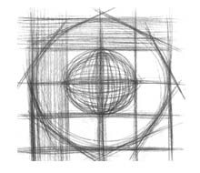Упражнение разбито на девять этапов для лучшего понимания техники исполнения.
Этап 1. Сначала рисуем на листе квадрат . Линии идут за углы квадрата как бы «навылет». Карандаш удерживаем перпендикулярно проводимой прямой, движение легкое маховое от плеча, локоть постарайтесь не сгибать.
Этап 2. Кисть руки в спокойном положении, не выворачивается, костяшки указательного пальца ели заметно касаются бумаги. Пальцы регулируют угол наклона карандаша, чтобы он был перпендикулярен проводимой прямой линии на всем ее протяжении (иначе линии выходят дугообразными).
Этап 3. Проводятся линии. Каждая линия делается не меньше чем за три движения. Каждое движение начинается и заканчивается за границами большого квадрата, т.е., ни одна линия не состоит из отрезков, все линии прямые и целые. Следите за неторопливостью движений. Первые линии слабые, легкие, едва различимые на листе бумаги. Когда рука приняла ритм и линии стали попадать на одно место, нажим несколько усиливается.
Этап 4. Когда готов большой квадрат, делим его приблизительно на 4 квадрата. Затем делим большой квадрат на 16 малых квадратов.
Этап 5. Выполняем штрихование вдоль вертикальных столбиков из четырех маленьких квадратов. Каждый штрих проходит через весь большой квадрат и плавно выходит за его края. Важно,чтобы карандаш был перпендикулярен проводимой прямой.
Этап 6. Далее таким же образом заштриховываем ряд из четырех маленьких квадратов по горизонтали.
Этап 7. Вписываем окружность в границы большого квадрата. Окружность выполняется непрерывным круговым движением в одну сторону. Движение должно быть неспешным, ритмичным. Карандаш относительно линии горизонта должен быть все время под одним углом. Первоначально линии слабые, затем, когда карандаш начинает попадать в окружность, сила нажима увеличивается.
Этап 8. Когда окружность выполнена, делаем ряд касательных прямых к ней в 8 – 10 точках. Здесь важно – соблюдать перпендикулярность карандаша относительно проводимых прямых независимо от их угла наклона.
Этап 9. Далее подобным образом вписываем окружность в 4 маленьких квадрата. Она оказывается разделенной парой диаметрами. На этих диаметрах выполняется небольшой разворот окружности: на первом от прямой через эллипсы к окружности, на втором – от окружности через эллипсы к прямой линии. Мы как бы вращаем окружность относительно ее диаметрально контура. Карандаш перемещается равномерно, без остановок по спирали. 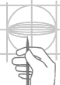

Отработка тона
- Попробуйте сделать тоновую шкалу — это поможет понять вам возможности своих карандашей и правильно использовать их в работе. Рисуем длинный горизонтальный прямоугольник и делим его на 10 одинаковых вертикальных прямоугольника. Каждая последующая клетка должна быть заштрихована темнее предыдущей. Можно использовать несколько карандашей, а можно делать такую растяжку для одного карандаша. Если у вас большой набор, не стоит брать для каждой клетки новый карандаш, выберите три-четыре основных. Чтобы понять к чему нужно прийти, можно взять самый мягкий карандаш и заштриховать им последнюю клетку, постепенно наполняя тоном остальные. Отличия тона легче увидеть, если слегка прищуриться, шкала должна быть плавным градиентом. Двигаться стоит от светлого к темному. Самая первая клеточка тоже должна быть заштрихована. Размазывать пальцем карандаш нельзя. Старайтесь накладывать штрихи равномерно, без дырок и изменения нажима.
- Рисуем три длинных горизонтальных прямоугольника и штрихуем, постепенно изменяя нажим. В начале полосы нажим на карандаш должен быть слабым, а к концу полосы, нажим должен плавно усиливаться. Второй прямоугольник от светлого к темному и снова к светлому и последний от темного к светлому. Следите за качеством и равномерностью штрихов, не растирайте карандаш.
- Штрихуем тоновые пятна. Каждый следующий слой должен отличаться от предыдущего по направлению штрихов. Для того, чтобы тональное пятно имело красивую зернистую фактуру, необходимо накладывать слои под небольшим углом. В идеале два пересекающихся слоя должны создавать множество узких ромбиков. Если угол слишком велик – ромбы, скорее, похожи на квадраты, если угол слишком мал – вместо ромбов получаются полосы различного тона. Сначала прокладывают первый штриховой слой в удобном для руки направлении – как правило, оно лежит в диапазоне между 30° и 60°. Затем изменяют направление штриха и накладывают второй слой, затем, изменив направление на такой же угол, прокладывают третий слой. Изменив направление штриха два раза, в четвертом штриховом слое возвращаются к первоначальному направлению штриха. Подобные действия повторяют до тех пор, пока не будет достигнут нужный тон. Старайтесь соблюдать качество штрихов. Штрих может менять нажим, становясь более темным в середине и позволяя делать границы пятна более мягкими.
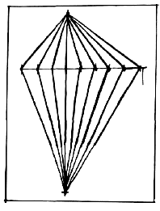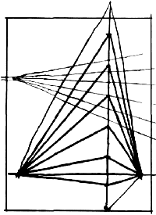
После отработки пятен можно попробовать накладывать штрихи по форме предмета, например штрихуя грани в разных направлениях, а круглые предметы по форме изгиба, постепенно переходя все к более сложным формам.

